Instituto Tecnoló


Preparación examen: Módulo 4
.

- Cuáles son los comandos que usarías para:
Asignar un nombre de dispositivo al router/switch.
Desactivar la búsqueda DNS para prevenir que el router/switch trate de traducir incorrectamente los comandos ingresados como si fueran nombres del host.
Asignar class como la contraseña del enable, para evitar el acceso no autorizado al modo EXEC privilegiado.
No encriptar el password.
Asignar class como la contraseña del enable, para evitar el acceso no autorizado al modo EXEC privilegiado.
Encriptar el password.
Asignar cisco como la contraseña de la consola, para evitar el acceso no autorizado a la consola y habilite el inicio de sesión.
Asignar cisco como la contraseña de VTY, para evitar el acceso telnet no autorizado y habilite el inicio de sesión remota.
- Router vty lines: 0 4
- Switch vty lines: 0 15
Cifrar las contraseñas de texto.
Crear un banner que advierta a cualquier persona que acceda al dispositivo que está prohibido el acceso no autorizado.
Configurar y activar la interfaces giga ethernet y seriales de un ruteador.

Configurar y activar la interface VLAN 1 del switch con la IP 192.168.1.4 y máscara de subred 255.255.255.0
Configurar el default gateway (puerta de enlace predeterminada) con la IP 192.168.1.1 en el switch.
Copiar la configuración en ejecución (RAM) a memoria de acceso aleatorio no volátil (NVRAM)
Desplegar la configuración en ejecución (RAM)

- Configura las siguientes rutas estáticas y por default:

La topología de la red y las direcciones IP están representadas en la siguiente gráfica:
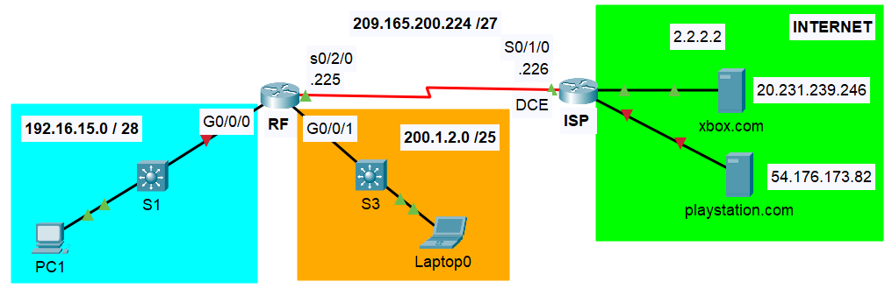

1. Configura una ruta por default hacia el ISP
- Configura una ruta por default directamente conectada en el ruteador RF hacia el ISP
- Configura una ruta por default del next-hop o recursiva en el ruteador RF hacia el ISP

2. Configura rutas estáticas en el ISP
- Configura una ruta estática directamente conectada hacia la subred azul.
- Configura una ruta estática del next-hop o recursiva hacia la subred naranja.

